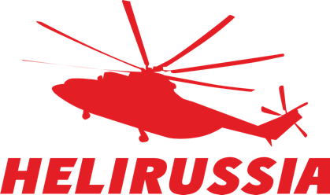
Дата подачи заявки_______________________2026 г.

ЗАЯВКА СПИКЕРА НА ВЫСТУПЛЕНИЕ В МЕРОПРИЯТИИ ДЕЛОВОЙ ПРОГРАММЫ
Подача заявки осуществляется до 1 мая 2026 г. Строго по указанной форме.
Заявка рассматривается организатором в течение 7 рабочих дней.
Мероприятие
Тема доклада
Ф.И.О. докладчика (полностью)
Компания / Организация
Должность
Контакты докладчика
- рабочий тел.
- моб. тел.
- e-mail

Основные тезисы выступления

Актуальность (проблематика) доклада
ФОТО докладчика  Требования к фото:  - деловой портрет  - формат файла - JPG с разрешением 72 pix  - фото следует подписать (фамилия докладчика в латинской раскладке) | ПРЕДОСТАВЛЯЕТСЯ ОТДЕЛЬНЫМ ФАЙЛОМ  (Вложением)
Отдельным файлом предоставляется презентация к выступлению в формате PPTX, PPSX, PDF. Спикер несет полную ответственность за нарушение авторских и смежных прав при предоставлении и использовании материалов.

ЗАЯВКУ необходимо направить по адресу: director@helirussia.ru c темой письма: ЗАЯВКА СПИКЕРА.

ФИО спикера _______________________________________________________________________
Подпись

Председателю Правления
Ассоциации Вертолетной Индустрии
В.В. Карцеву

от ______________________

Согласие на обработку персональных данных,
разрешенных субъектом персональных данных для распространения

Я, ________________________________________________________________________________________
(фамилия, имя, отчество)
номер телефона: ____________________________________________________________________________

адрес электронной почты: ____________________________________________________________________

с целью соблюдения положений ст. 10.1 Федерального закона от 27 июля 2006 г. №152-ФЗ «О персональных данных» даю согласие Ассоциации Вертолетной Индустрии Юридический адрес: 125047, Москва, Тверская-Ямская, дом 12/23, строение 1, ОГРН: 107779900597, ИНН: 7710475957, КПП: 771001001 на распространение следующих моих персональных данных на информационных ресурсах https://helirussia.ru/, https://helicopter.su/ и социальных сетях.

отметить нужное!
- Ф.И.О.
- должность
- название организации
- фотография
- видеозапись выступления
- презентацию доклада
- иное

_________________________________________________________________________________________
(указать)

Настоящее согласие вступает в силу с момента его подписания, и может быть отозвано путем подачи письменного заявления.

«___» ____________ 2026 г.

________________________________________________________________________________________
(фамилия, имя, отчество прописью полностью, подпись)

